SISTEMA DE CONTROL LOGÍSTICO
Control administrativo de lazo cerrado: define estándares, evalúa la serie con reglas de patrón, clasifica la magnitud de la respuesta, propone una acción correctora y verifica su efecto
Memoria Descriptiva
Documentación Técnica del Sistema — Versión 1.1
Sistema: | Sistema de Control Logístico v1.1
Documento: | Memoria Descriptiva
Autor: | Kael Torre
Fecha: | Setiembre 2026

Índice

Introducción
El presente documento describe el desarrollo e implementación del Sistema de Control Logístico v1.1: una aplicación de escritorio y móvil que implementa el modelo de control administrativo como un lazo cerrado -- define estándares con banda de tolerancia, recibe mediciones por periodo, evalúa la serie mediante reglas de patrón, clasifica la magnitud de la respuesta requerida, propone una acción correctora, registra la decisión tomada y verifica su efecto en el periodo siguiente.
El sistema cubre el ciclo completo de control: de la definición de indicadores con su meta y su banda, a la captura periodo a periodo, la detección de patrones sobre la serie completa -- no solo el último dato --, la clasificación en cuatro niveles de gravedad, el emparejamiento con una biblioteca de acciones editable, y el cierre del lazo con la verificación del efecto real de cada acción tomada.

Objetivos

Objetivo general
Desarrollar un sistema de escritorio y móvil, multiplataforma (Windows, Linux y Android) y completamente local, que implemente un lazo cerrado de control administrativo sobre indicadores logísticos, detectando desviaciones reales mediante reglas de patrón -- no un umbral simple -- y documentando cada decisión tomada y su efecto verificado.

Objetivos específicos
- Evaluar la serie completa de cada indicador, periodo a periodo, contra seis reglas de patrón de control estadístico de procesos, evitando que un solo punto aislado fuera de banda dispare una acción por sí solo.
- Clasificar la magnitud de cada desviación real en una de tres categorías (ajuste menor, replaneación mayor, contingencia) mediante una cascada de prioridad con umbrales configurables, nunca escritos directamente dentro de una condición.
- Emparejar cada desviación clasificada con una o más acciones correctoras concretas desde un catálogo, y permitir que el propio usuario amplíe ese catálogo con sus acciones y sus reglas disparadoras.
- Registrar cada acción tomada con su responsable y su fecha de compromiso, y proponer -- nunca imponer -- un resultado de verificación en el periodo siguiente, comparando el valor observado contra la meta y contra el valor de la desviación original.
- Ofrecer un laboratorio de escenarios que genere series sintéticas reproducibles, contraste el reconocimiento de patrones contra un umbral simple sobre la misma serie real, y calibre el ancho de banda óptimo a partir de eventos que el usuario marca como reales.
- Complementar el ciclo de control con un diagnóstico de madurez organizacional, una auditoría automática de facturas de transporte contra el tarifario contratado, y la exportación completa de la información para respaldo o traslado a otra instalación.

Marco Teórico
El control administrativo de la función logística parte de una idea simple pero fácil de implementar mal: un estándar sin margen de tolerancia genera una alarma por cada fluctuación normal del proceso, y termina ignorado. Un estándar con una banda de tolerancia alrededor de la meta, en cambio, distingue la variación aleatoria propia de cualquier proceso real de una desviación que de verdad amerita intervención.
El control estadístico de procesos aporta el siguiente nivel de sofisticación: un único punto fuera de la banda puede ser ruido, pero un patrón sostenido en la serie -- una racha de varios periodos seguidos del lado adverso de la meta, un corrimiento de la media, una tendencia que no se detiene, un salto brusco entre un periodo y el siguiente, o una dispersión que crece con el tiempo -- ya no es ruido, es una señal real. Este sistema traduce esa idea en seis reglas deterministas y auditables, sin ningún componente de aprendizaje automático ni caja negra: cada regla que dispara queda registrada con su explicación en texto, siempre disponible para revisión.
La regla más importante del sistema, en términos conceptuales, es precisamente una que NO clasifica: un punto fuera de banda aislado, sin ningún otro patrón que lo acompañe, queda marcado como "en observación" pero nunca dispara una acción correctora por sí solo. Es la diferencia central frente a un umbral simple, que reaccionaría a cada fluctuación por igual -- y es, además, el escenario que valida el laboratorio de contraste del sistema (M6): sobre la misma serie real, el reconocimiento de patrones detecta la desviación genuina más tarde que un umbral simple, pero con menos falsas alarmas en el camino.
Una vez identificada una desviación real, la magnitud de la respuesta no es binaria: un ajuste operativo puntual no es lo mismo que una decisión que exige replantear la operación completa, y esta última no es lo mismo que una contingencia que sugiere una causa común afectando a varios indicadores del mismo proceso a la vez. El sistema resuelve esa gradación con una cascada de prioridad -- la primera condición que se cumple gana, no se suman entre sí -- basada en cuántos indicadores del mismo proceso están afectados simultáneamente, qué tan lejos de la meta está el valor en relación al ancho de la banda, y cuántos periodos consecutivos lleva la desviación sostenida.
Por último, ninguna acción correctora tiene valor si su efecto nunca se confirma. El cierre del lazo de control exige volver a mirar el indicador en el periodo siguiente a la acción tomada, y comparar el nuevo valor contra la meta y contra el valor que motivó la intervención -- sin que el sistema cierre la acción por su cuenta: propone un veredicto, pero la confirmación final es siempre una decisión humana.

Descripción del Sistema
El sistema recibe indicadores logísticos ya calculados, con su meta y su banda de tolerancia, y las mediciones periodo a periodo. Evalúa la serie completa de cada indicador activo contra seis reglas de patrón, clasifica la magnitud de cada desviación real, propone una acción correctora desde un catálogo editable, registra la decisión tomada y verifica su efecto en el periodo siguiente. Expone además informes de costo, servicio, productividad y presupuesto, un laboratorio de escenarios, un diagnóstico de madurez organizacional y una auditoría de facturas de transporte.
Nota: El alcance del sistema está deliberadamente cerrado: no es un ERP ni un WMS (no gestiona pedidos, existencias ni movimientos -- recibe indicadores ya calculados), no opera en tiempo real (sin eventos, sin sockets, sin notificaciones push), no tiene ningún componente de inteligencia artificial (el reconocimiento de patrones es control estadístico de procesos con reglas deterministas, cero llamadas a modelos) y no genera acciones correctoras nuevas por su cuenta: las selecciona de una biblioteca mediante reglas -- el sistema es experto, no generativo.
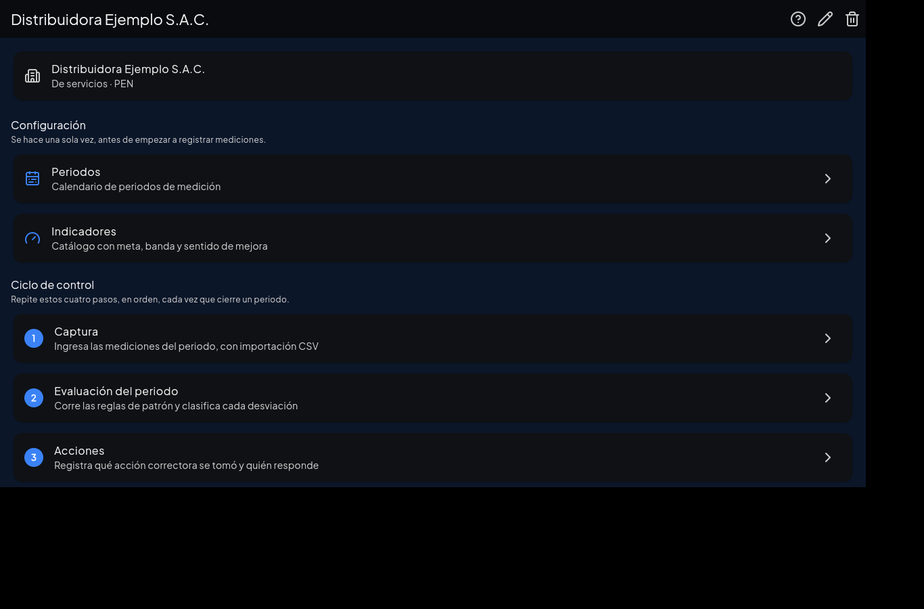
Figura : Panel de Inicio del sistema en ejecución, con el caso de estudio "Distribuidora Ejemplo S.A.C." cargado

Arquitectura Técnica
La aplicación está organizada en tres capas, siguiendo el árbol de carpetas de lib/: presentación, dominio y datos. El motor de evaluación (dominio) no tiene acceso a la base de datos ni a ningún estado externo -- son funciones puras que reciben una serie de valores y devuelven un resultado más su propia explicación en texto, lo que las hace testeables una por una de forma aislada.
Tabla : Capas de la arquitectura
Capa | Responsabilidad
ui/ (Presentación) | Veintitrés pantallas (Flutter widgets), agrupadas en el panel de Inicio según el flujo real de uso: configuración, ciclo de control, informes, laboratorio de escenarios y otros módulos. Las gráficas de serie con banda y el radar del diagnóstico se construyen con fl_chart.
domain/ (Dominio) | motor/: los diez módulos M1 a M10, funciones puras. export/: escritor de PDF y de la organización portable en JSON.
data/ (Datos) | Esquema de base de datos local (drift sobre SQLite, quince tablas) y los repositorios de alta, baja, modificación y consulta.
Todo importe monetario se guarda en céntimos como entero -- los double solo aparecen en los valores de indicador, que pueden ser porcentajes, ratios o tiempos, siempre acompañados de su unidad y su cantidad de decimales de presentación. La regla fundamental del sistema, verificada por un test que analiza el propio código fuente en cada corrida, es que el motor de evaluación (lib/domain/motor/) jamás invoca al reloj del sistema para decidir en qué periodo está: el periodo es un dato que se recibe, nunca el reloj del equipo. Esto es lo que hace posible el laboratorio de simulación -- cargar treinta y seis periodos de historia y recorrerla en segundos, avanzando y retrocediendo sin volver a consultar la base de datos en cada paso.

Módulos del Sistema
El motor de evaluación está compuesto por diez módulos independientes, cada uno una función pura en lib/domain/motor/. La tabla resume el propósito de cada uno.
Tabla : Módulos del motor de evaluación (M1 a M10)
Módulo | Propósito
M1 — Reglas de patrón | Evalúa el último punto de la serie truncada contra seis reglas: punto fuera de banda, racha en el lado adverso, corrimiento de media, tendencia sostenida, deterioro brusco y dispersión creciente. Devuelve "no evaluable" -- nunca "normal" -- cuando la serie no alcanza los periodos mínimos de una regla.
M2 — Clasificador de magnitud | Cascada de prioridad que decide, a partir de las reglas disparadas y el contexto (procesos afectados, persistencia), una de cuatro clasificaciones: ninguna, ajuste menor, replaneación mayor o contingencia. Los tres umbrales del clasificador son configurables, nunca literales dentro de una condición.
M3 — Emparejador de acciones | Consulta el catálogo de acciones y sus reglas disparadoras, y devuelve las candidatas ordenadas por prioridad para la categoría, la clasificación y las reglas disparadas de un caso concreto.
M4 — Verificador de acciones | Compara el valor observado en el periodo siguiente a una acción abierta contra la meta y contra el valor de la desviación original, y propone un resultado de verificación que el usuario confirma o corrige.
M5 — Generador de series sintéticas | Genera una serie determinista con semilla explícita, según seis patrones (estable, punto aislado, tendencia, corrimiento, estacional, deterioro brusco), con ruido aleatorio configurable.
M6 — Contraste retrospectivo | Compara, sobre la misma serie, en qué periodo detecta primero un umbral simple contra el reconocimiento de patrones, y cuántas falsas alarmas produce cada uno -- mirando en cada paso solo el pasado, nunca el futuro de la serie.
M7 — Calibrador de banda | Busca por barrido el ancho de banda más angosto que detecta todos los eventos que el usuario marcó como reales, minimizando las falsas alarmas.
M8 — Informes | Costo y servicio, productividad, tabla de desempeño y presupuesto contra real.
M9 — Diagnóstico organizacional | Cuestionario ponderado de dieciséis preguntas que ubica la organización en una etapa de desarrollo, una opción organizacional, los ejes de centralización y de rol asesor o de línea, y una orientación dominante, comparada contra un perfil de referencia.
M10 — Auditoría de facturas | Recalcula cada factura de transporte contra el tarifario contratado y clasifica la discrepancia por tipo, cuantificando el monto recuperable.
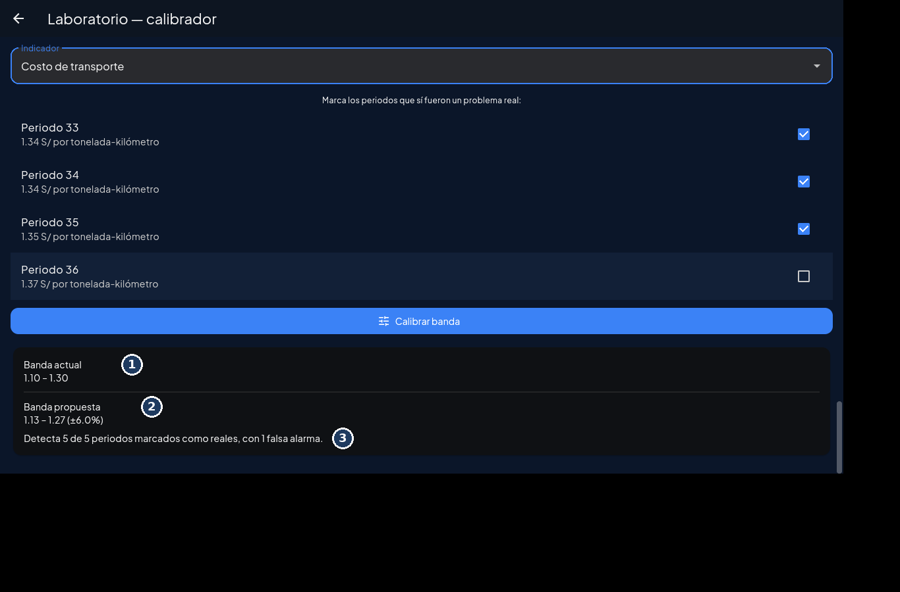
Figura : Salida real de M7 sobre "Costo de transporte": banda actual 1.10 – 1.30, banda propuesta 1.13 – 1.27, detectando los 5 periodos marcados como reales con solo 1 falsa alarma

Algoritmo Principal — M1 (Reglas de Patrón) y M2 (Clasificador)
M1 evalúa cada regla contra el último punto de la serie truncada, siempre en términos del "lado adverso" -- que depende del sentido del indicador -- nunca en términos absolutos de "mayor" o "menor":
R1 Punto fuera de banda -- el último valor está fuera de [banda_inf, banda_sup]
R2 Racha en el lado adverso -- 7 valores consecutivos del lado adverso de la meta
R3 Corrimiento de media -- 8 de los últimos 8 valores del lado adverso
R4 Tendencia sostenida -- 5 valores consecutivos que empeoran sin parar
R5 Deterioro brusco -- variación entre periodos > ancho completo de banda
R6 Dispersión creciente -- desviación de los últimos 10 periodos > 1.5x la de los 10 anteriores
M2 toma el conjunto de reglas disparadas y decide la clasificación mediante una cascada de prioridad -- la primera condición que se cumple gana, nunca se suman entre sí:
funcion clasificar(disparadas, indicador, contexto):
si disparadas está vacío: retornar ninguna
si disparadas == solo {R1}: retornar ninguna, estado observacion
si procesos_afectados >= umbral_contingencia
o (R6 disparada junto con R2 o R3):
retornar contingencia
si (R2 o R3 o R4) y (desviacion_relativa > 1.0
o persistencia >= 4 periodos):
retornar replaneacion_mayor
si (R2 o R3 o R4 o R5):
retornar ajuste_menor
retornar ninguna
El chequeo de "R1 aislada no clasifica" va deliberadamente antes que cualquier otra condición, incluida la de contingencia: ni la peor racha de otros indicadores hace que un R1 solitario se convierta en una acción. Este comportamiento está protegido por un test dorado -- la prueba más importante del sistema -- que verifica exactamente este caso sobre una serie de referencia documentada.
Nota: La severidad calculada de una clasificación no es una escala de uno a diez inventada: es una función explícita de la desviación relativa al ancho de banda y de la persistencia de la desviación, auditable en la memoria de evaluación de cada regla disparada.
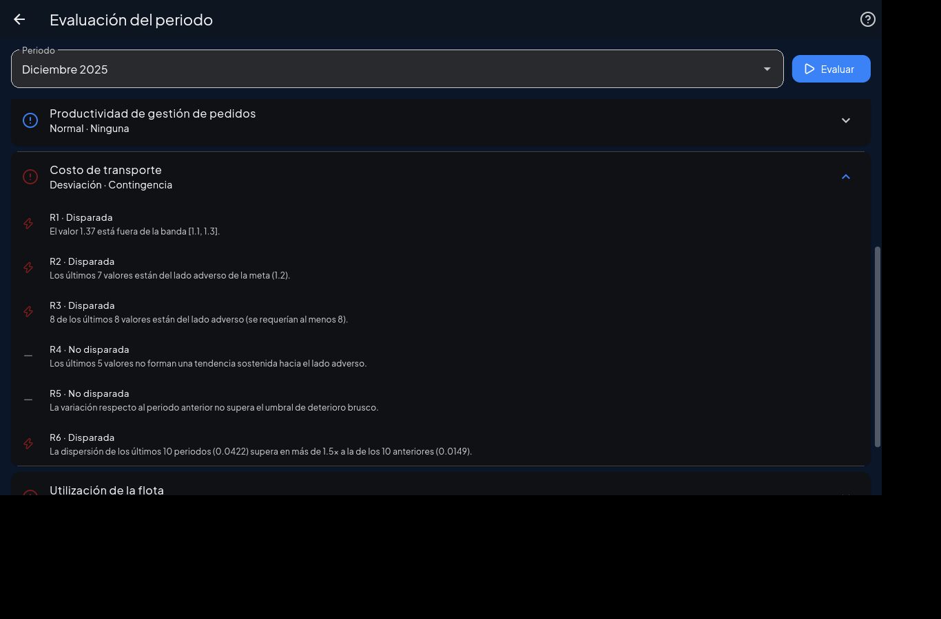
Figura : Salida real de M1 y M2 sobre el indicador "Costo de transporte": tres reglas disparadas (R1, R2, R6) llevaron a la clasificación Contingencia, cada una con su explicación en texto

Modelo de Datos
La base de datos local (drift sobre SQLite) separa con claridad los datos de entrada de la organización, el resultado de cada evaluación con su memoria de explicación, y el catálogo de acciones -- que es compartido a nivel de instalación, no propio de cada organización, igual que las seis reglas de sistema:
Tabla : Tablas principales del modelo de datos
Tabla | Contenido
organizacion / periodo / indicador | Los datos de entrada: la organización, su calendario de periodos (ordenados por posición, nunca por fecha) y el catálogo de indicadores con meta, banda y sentido.
medicion | El valor de cada indicador en cada periodo, con su origen (manual, importado, derivado o sintético).
regla_patron | Las seis reglas de sistema (M1), globales o con parámetros propios por indicador.
evaluacion / memoria_evaluacion | El resultado de cada evaluación (estado, clasificación, reglas disparadas) y una fila de memoria por cada regla disparada, con sus valores de entrada y su explicación en texto.
accion_catalogo / regla_accion | La biblioteca de acciones correctoras y su mapeo hacia (categoría + regla disparada + clasificación), consultada por M3. Compartida por toda la instalación, editable desde la pantalla Catálogo de acciones -- el campo esDeSistema distingue las nueve acciones originales de las que agrega el propio usuario.
accion_tomada / verificacion_accion | Cada acción registrada, con su responsable, fecha de compromiso y estado, y el resultado de verificación propuesto y confirmado en el periodo siguiente.
presupuesto / escenario_sintetico / diagnostico_organizacional / factura_transporte | El presupuesto por rubro y periodo, los escenarios guardados del laboratorio de generación, cada diagnóstico organizacional respondido, y las facturas de transporte con su discrepancia auditada.
Nota: El borrado de un indicador elimina en cascada sus mediciones, evaluaciones y memoria asociadas; el borrado de una acción del catálogo está protegido si ya fue usada en una acción tomada -- el sistema responde con un mensaje claro en vez de fallar en silencio, ya que la restricción de llave foránea de la base de datos rechaza ese borrado.

Tecnologías Utilizadas
Tabla : Tecnologías utilizadas y su uso en el sistema
Tecnología | Uso en el sistema
Flutter / Dart | Aplicación multiplataforma única (Windows, Linux, Android) desde un solo árbol de widgets.
drift + drift_flutter | Persistencia local de la organización, sus mediciones, evaluaciones y el catálogo de acciones, embebida, sin servidor.
provider | Estado de la aplicación.
fl_chart | Serie temporal con banda de tolerancia sombreada y leyenda, y el radar del diagnóstico organizacional.
pdf + printing | Informes exportables a PDF.
path_provider, share_plus, android_intent_plus, url_launcher | Exportación de archivos y apertura de la carpeta de exportados en cada sistema operativo.
flex_color_scheme, google_fonts, lucide_icons_flutter, flutter_animate | Identidad visual, compartida con el resto de las aplicaciones del repositorio.
shared_preferences | Únicamente la bandera de si la inducción guiada ya se mostró.
Nota: Ninguna dependencia del proyecto requiere pago, cuenta ni servicio en la nube. No se agregó http ni ningún paquete de red -- el sistema no consulta ninguna red, nunca -- ni ningún paquete de estadística: las reglas de patrón son aritmética elemental escrita en Dart puro, auditable línea por línea.

Requisitos del Sistema
Tabla : Requisitos mínimos por plataforma
Plataforma | Requisito
Windows | Windows 10 de 64 bits o superior. Distribuido como ejecutable portable (sin instalador).
Linux | Distribución de escritorio con GTK 3. Distribuido como AppImage de un solo archivo.
Android | Android 7.0 o superior. Distribuido como APK firmado. No requiere conexión a internet en ningún momento de su uso.

Empaquetado y Distribución
El sistema se compila de forma nativa para cada una de las tres plataformas objetivo desde el mismo código fuente. El release de Android se firma con una key de release propia -- no la key de depuración -- a través de un secret de repositorio con nombre propio para este proyecto, necesario porque el repositorio aloja otras aplicaciones hermanas que también firman su propio release de Android, y los secrets de GitHub son globales al repositorio, no por carpeta. El release de Linux se empaqueta como AppImage, un único archivo ejecutable que no requiere instalación ni dependencias adicionales en el equipo destino. El release de Windows se compila y empaqueta de forma automatizada mediante integración continua (GitHub Actions), incluyendo el runtime de Visual C++ que la aplicación necesita.
Nota: El ícono adaptativo de Android se genera rasterizando un SVG de fondo transparente; hacerlo sin fijar explícitamente un fondo transparente en el comando de rasterización puede producir silenciosamente una imagen en blanco -- sin ningún error visible durante la compilación -- que solo se nota al instalar la aplicación en un dispositivo real y ver el ícono vacío.

Conclusiones
El Sistema de Control Logístico v1.1 cumple el objetivo general planteado: implementa un lazo cerrado de control administrativo completo, desde la definición de estándares con banda de tolerancia hasta la verificación del efecto real de cada acción tomada, con la detección de patrones sobre la serie completa como diferencia central frente a un umbral simple -- diferencia que el propio sistema permite comprobar de forma cuantitativa en su laboratorio de contraste. Los diez módulos del motor (M1 a M10) se implementaron como funciones puras independientes, lo que permitió validar cada uno por separado, incluyendo el caso dorado más importante del sistema: que un punto aislado fuera de banda nunca dispara una acción por sí solo.
El sistema corre de forma idéntica en Windows, Linux y Android desde un único árbol de código, sin backend, sin cuenta de usuario y sin ninguna dependencia de pago -- cumpliendo la restricción de presupuesto cero establecida desde el inicio del proyecto. La verificación completa como usuario real, pantalla por pantalla, encontró y corrigió defectos reales de usabilidad -- desde textos poco claros hasta una columna de tabla que se perdía de vista al desplazarse -- y llevó a agregar dos capacidades que no estaban en el alcance original: un catálogo de acciones editable por el propio usuario, y una guía de referencia que documenta en lenguaje llano cómo clasifica el sistema, confirmando que el sistema está listo para su uso en un entorno real de control logístico.

